Развлечение «Сабантуй»
9 июня в нашем детском саду было организовано развлечение для детей «Сабантуй»
Задачами данного мероприятия являются:
- Продолжить знакомить детей с самым веселым, национальным
праздником – Сабантуй
- Развивать интерес традициям, обычаям татарского народа, любовь к фольклору. Вызвать интерес и желание учавствовать в состязаниях
Сабантуй- праздник весеннего сева. Съезжаются на этот праздник гости со всех уголков нашей большой родины. Такой праздник закрепляет дружбу между разными народами.
Все на праздник наряжаются,
Все на праздник собираются
«Сабантуй» уж у ворот,
Выходи скорей, народ!
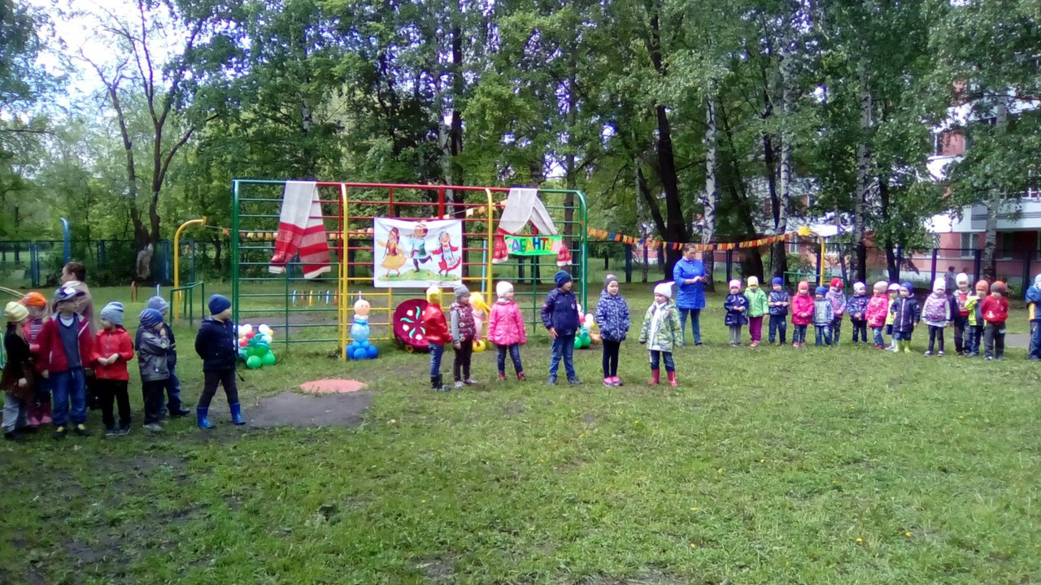

А гостями нашего праздника стали Батыр и Шурале, которые организовали для детей веселые состязания:

